99年度「護眼小天使培訓誓師活動」簡章
99.09.14核定
壹、目的
ㄧ、強化學童視力保健觀念，培養護眼習慣，降低視力惡化情形。
二、透過家長參與本次活動，建立家長正確的視力保健觀念，並於日常生活提醒學生注意視力保健，達到宣導之目標。
三、透過生活體驗學習及護眼小天使簽署儀式，賦予學童使命感，建立自身及同儕良好的視力保健態度。
貳、辦理單位
一、主辦單位：臺北市政府衛生局、臺北市政府教育局。
二、承辦單位：臺北市大安區公館國民小學。
三、協辦單位：臺北市文山區指南國民小學、臺北市文山區辛亥國民小學、自來水園區。
參、活動期間
99年11月13日（六）9時至13時30分。
肆、參加對象
臺北市公私立國民小學學童及其家屬，報名人數約1,000人。
伍、活動地點
自來水園區（臺北市思源街一號，交通資訊如附件1）。
陸、報名方式
參加人員即日起至99年11月12日（五）填妥報名表（如附件2）請向各校訓導處（學務處）承辦人員報名，各校承辦人員核章後請儘速將報名表逕送或傳真（02）2732-6068至大安區公館國民小學，以免影響學生權益。
柒、活動內容
一、EYE愛元氣護眼操活動 ：由本府教育局安排「望遠凝視動動EYE，EYE愛元氣護眼操」示範教學活動與表演，以帶動團康活動的方式，教導參加學童及其家屬學習護眼操及宣導其好處，包括：舒緩或消除眼睛疲勞、提高學習效率、改善和促進視力健康、減低視力受損及讓眼睛充分放鬆休息等。
二、簽署儀式：公開頒發學童代表「護眼小天使徽章」，並舉辦簽署儀式，讓學童代表於「護眼小天使宣言」簽署版上簽名，藉此賦予學童使命感，期能藉由同儕力量，建立自身及同儕間良好的視力保健態度與氛圍。
三、視力保健徵文比賽頒獎與得獎作品展覽：於本活動公開表揚視力保健徵文比賽得獎者，並展覽其得獎作品供參加學童學習及觀摩。
四、攤位闖關活動：由本府教育局設計3～5關視力保健等健康相關議題攤位活動內容，參加學童可透過闖關遊戲，了解視力保健及其他健康相關議題的重要性。
五、健走體驗活動：透過自來水園區觀音山步道健走體驗活動方式，鼓勵學童及其家屬從事戶外活動，有助於眼睛遠眺放鬆及增進親子情感。
捌、活動流程及內容
時間 | 活動主題 | 負責單位
0900～0930 | 1、於自來水園區內報到  2、領取闖關卡與貼紙 | 臺北市政府衛生局  臺北市政府教育局  臺北市文山區辛亥國民小學
0900～1230 | 視力保健徵文比賽得獎作品展覽 | 臺北市政府衛生局  臺北市政府教育局
0930～0940 | 主持人開場  長官致詞 | 臺北市政府衛生局  臺北市政府教育局
0940～1010 | 1、望遠凝視動動EYE，EYE愛元氣護眼操等示範教學（學生及家長）  2、EYE愛元氣護眼操表演  3、護眼知識及視力保健衛教宣導 | 臺北市政府衛生局  臺北市政府教育局  臺北市大安區公館國民小學
1010～1030 | 護眼小天使誓師大會（頒發護眼小天使徽章及進行簽署儀式） | 臺北市政府衛生局  臺北市政府教育局  臺北市文山區指南國民小學
1030～1040 | 視力保健徵文活動頒獎(特優及優等同學3組計21名) | 臺北市政府衛生局  臺北市政府教育局
1040～1230 | 1、兒童視力保健闖關活動（約3～5關）及小遊戲以及回復示教  2、參加活動學生進行自來水園區觀音山步道健走體驗活動  3、持完成闖關之闖關卡領取紀念品 | 臺北市政府衛生局  臺北市政府教育局  臺北市文山區辛亥國民小學  臺北市大安區公館國民小學
1230～ | 賦歸
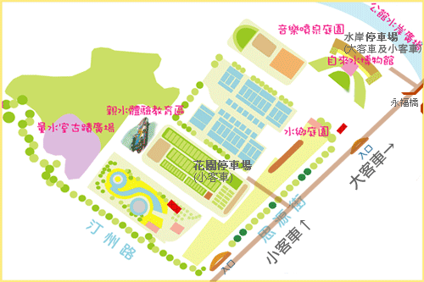
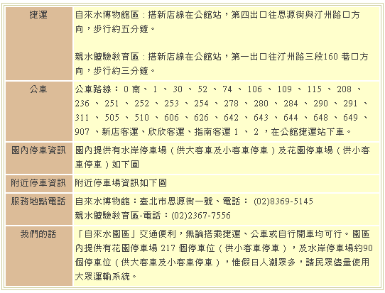
附件1
99年度「護眼小天使培訓誓師活動」報名表（團體）
附件2
學校名稱： |  |  |  |  |  |  | 年級與班別：
學校聯絡人（訓導處或學務處承辦人員）姓名： |  |  |  |  |  |  | 電子信箱：
聯絡電話：（O） （M）
序號 | 姓名 | 性別 | 身分證字號 | 出生  年月日 | 聯絡電話 | 電子信箱 |  | 通訊地址 | 緊急聯絡人 | 關係 | 聯絡電話
1 |  | □男□女
2 |  | □男□女
3 |  | □男□女
4 |  | □男□女
5 |  | □男□女
6 |  | □男□女
7 |  | □男□女
8 |  | □男□女
9 |  | □男□女
10 |  | □男□女
11 |  | □男□女
12 |  | □男□女
13 |  | □男□女
14 |  | □男□女
15 |  | □男□女
備註：本表如不敷使用請自行影印。

99年度「護眼小天使培訓誓師活動」報名表（個人或家屬）
姓名 |  | 性別 |  | □男 □女
身分證字號 |  | 身份別  （限本市國小學童或學童家屬參加） |  | □學生 □學生家屬（學生姓名 ）
出生年月日 |  |  |  | □學生 □學生家屬（學生姓名 ）
聯絡電話
電子信箱
通訊地址
學生就讀學校 |  | 班級
緊急聯絡人  (身份別為學生者需填寫) |  | 關係
聯絡電話
備註：
1、本表如不敷使用請自行影印。
2、報名日期即日起至99年10月29日（五）填妥報名表後請向各校訓導處（學務處）承辦人員報名，各校承辦人員核章後請儘速將報名表逕送或傳真（02）2732-6068至大安區公館國民小學，以免影響學生權益。
3.身份證字號及出生年月日係提供辦理保險之用。

99年度「護眼小天使培訓誓師活動」報名表（個人或家屬）
姓名 |  | 性別 |  | □男 □女
身分證字號 |  | 身份別  （限本市國小學童或學童家屬參加） |  | □學生 □學生家屬（學生姓名 ）
出生年月日 |  |  |  | □學生 □學生家屬（學生姓名 ）
聯絡電話
電子信箱
通訊地址
學生就讀學校 |  | 班級
緊急聯絡人  (身份別為學生者需填寫) |  | 關係
聯絡電話
備註：
1、本表如不敷使用請自行影印。
2、報名日期即日起至99年10月29日（五）填妥報名表後請向各校訓導處（學務處）承辦人員報名，各校承辦人員核章後請儘速將報名表逕送或傳真（02）2732-6068至大安區公館國民小學，以免影響學生權益。
3.身份證字號及出生年月日係提供辦理保險之用。

